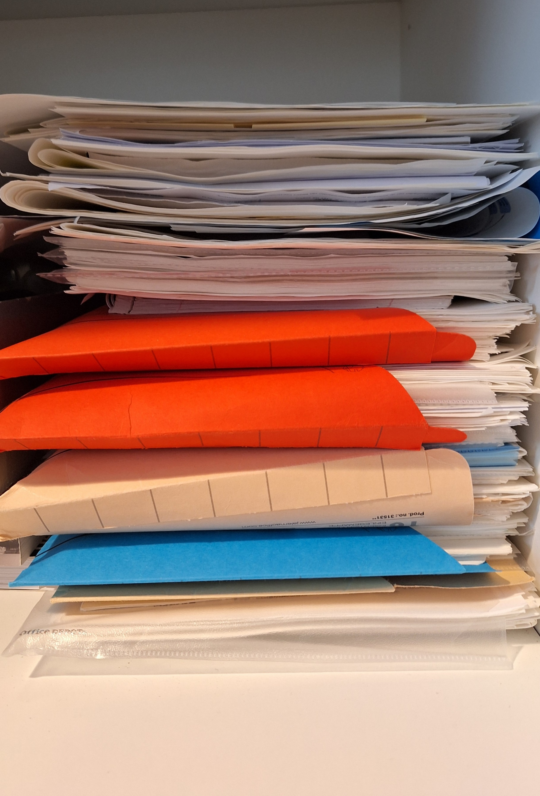


Tagcodering PA

PA Standaard Delfland
GE.CO.001

Documentnaam
GE.CO.001 Tagcodering PA

Eigenaar en beheerder document
Documenteigenaar
Functie: Manager PA | Naam: Casper Braamse
Documentbeheerder
Functie: Adviseur PA | Naam: Hidde Schouten, Edwin van Velzen

Versiebeheer
Versie | Datum | Omschrijving
0.1 | 8-5-2025 | Eerste versie, ter review
0.9 | 12-5-2025 | 90% versie, gereviewd door Edwin van Velzen.
1.0 | 20-5-2025 | Vastgesteld door Stuurgroep PA. Bijlagen als pdf ingevoegd in het document.

Vaststelling en periodieke validatie
Vastgestelde versie | Datum vaststelling | Wie | Functie
1.0 | 20-5-2025 | Stuurgroep PA | Stuurgroep
Volgende validatie | 2026
Classificatie | Intern

Registratie
DMS-nummer: 2432741

Foto voorblad: JvOD


Inhoud
1 Inleiding 4
1.1 Doel van dit document 4
1.2 Waarom een standaard voor tagcodering? 4
1.3 Scope tagcodering PA 4
2 Opbouw van een tag 4
2.1 Structuur 4
2.2 Voorbeelden 4
2.3 Toepassingen binnen de PA 4
Bijlage 1: voorbeelden tagcodering waterketen 5
Bijlage 2: voorbeelden tagcodering watersysteem 6

Inleiding

Doel van dit document
Met het opstellen van de Visie PA is het hoogheemraadschap van Delfland (HHD) in 2021 gestart op standaardisatie binnen de procesautomatisering. Met project Implementatie Visie PA werken wij deze standaardisatie uit. Onderdeel van de standaard is tagcodering binnen de procesautomatisering (PA) van Delfland. Deze standaard beschrijft hoe we ten tijde van vaststelling van deze standaard tags coderen en beschrijft dus een huidige situatie.

Waarom een standaard voor tagcodering?
Een uniforme manier van tagcodering is een manier om installaties op een consistente manier te benoemen. Door de tagcodering in verschillende systemen en documenten te hanteren, denk aan het onderhoudsbeheersysteem, databases, PI&D’s en eplan-tekeningen, is het mogelijk om systemen beter te beheren en informatie betrouwbaar uit te wisselen met afdelingen en systemen.

Scope tagcodering PA
Deze standaard is van toepassing op de PA-omgeving van Delfland. Zowel objecten en installaties uit de waterketen (rioolgemalen en AWZI’s) als uit het watersysteem (onder andere polder- en boezemgemalen) vallen binnen de scope. De focus ligt uitsluitend op tagcodering binnen de PA-omgeving, dus niet op coderingen in andere domeinen zoals geografische informatiesystemen of financiële systemen.

Opbouw van een tag

Structuur
Een tag bestaat uit twee onderdelen:
- Objectcode: een unieke code van zes cijfers die verwijst naar het fysieke object.
- Apparaatcode:
  - Voor de waterketen geldt: de afdeling BZP bepaalt de tagcodering voor apparaten. De codering is als volgt op gebouwd: [type] & [e-plangroep] & [volgnummer].
  - Voor het watersysteem geldt: [type] & [volgnummer]

Voorbeelden
Voor waterketen: zie bijlage 1.
Voor watersysteem: zie bijlage 2.

Toepassingen binnen de PA
We passen de tagcodering zoveel mogelijk toe in alle onderdelen van de PA-omgeving, onder andere:
- HMI/SCADA-beelden;
- PA-software (PLC, SCADA, DCS);
- I/O-codering (E-plan tekeningen en softwarecode);
- Historian/dataplatforms.

Bijlage 1: voorbeelden tagcodering waterketen
Zie bijgevoegde excel: Opzet P&ID benaming waterketen HHD.xlsx

Bijlage 2: voorbeelden tagcodering watersysteem
Zie voor tagcodering op P&ID’s: Voorbeeld codering P&ID watersysteem.pdf
Zie voor tagcodering op E-plan tekeningen: E-plan coderings pag 9-12 afdruk 20250326.pdf

